Звуки
«Ш», «Ж», «Ч», «Щ»
Правильная артикуляция звука «Ш»:
Губы - слегка вытянуты и округлены.
Зубы - «заборчиком со щелью».
Язык – широкий передний край языка поднят вверх к передней части
твердого неба. Боковые края языка плотно прилегают к верхним коренным зубам.
Воздушная струя – идет посередине языка и направлена вверх. Воздух теплый.

Подготовка к постановке шипящих звуков.
1.«Накажем непослушный язычок»
Немного приоткрыть рот. Спокойно положить язык на нижнюю губу и, пошлепывая его губами произносить:
«пя - пя - пя…».
2. « Лопатка»
Улыбнуться, приоткрыть рот, положить широкий передний край языка на нижнюю губу. Боковые края языка должны касаться углов рта. Удержать спокойный язык в этой позе под счет от 1 до 5-10.
3. «Вкусное варенье»
Слегка приоткрыть рот и широким передним краем языка облизать верхнюю губу, делая движение языком сверху вниз, но не из стороны в сторону. Следить, чтобы работал только язык, а нижняя челюсть и нижняя губа не помогали.
4. «Чашечка»
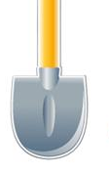
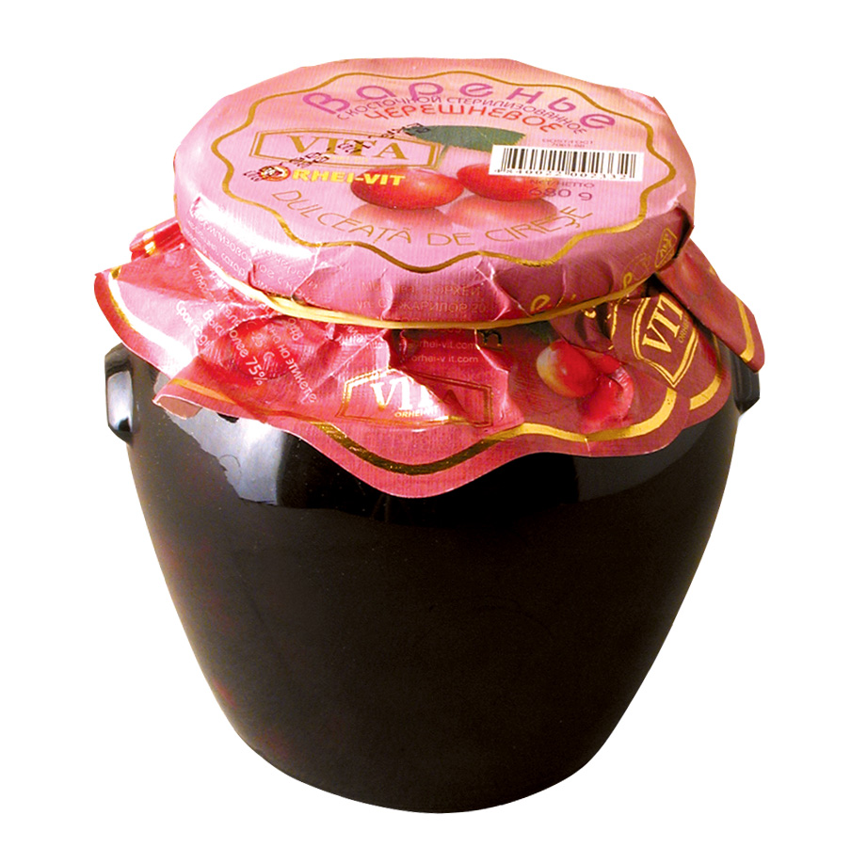
Рот широко открыть. Широкий язык поднять к верхним альвеолам, а боковые края языка поднять к верхним коренным зубам.
5. «Индюк»
Приоткрыть рот, положить язык на верхнюю губу и производить движения широким передним краем языка по верхней губе вперед и назад, стараясь не отрывать язык от губы- как бы поглаживая ее. Сначала движения выполнять медленно, а затем убыстрить темп и добавить голос, пока не послышится бл-бл-бл.
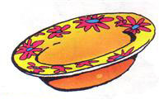
6. «Грибок»
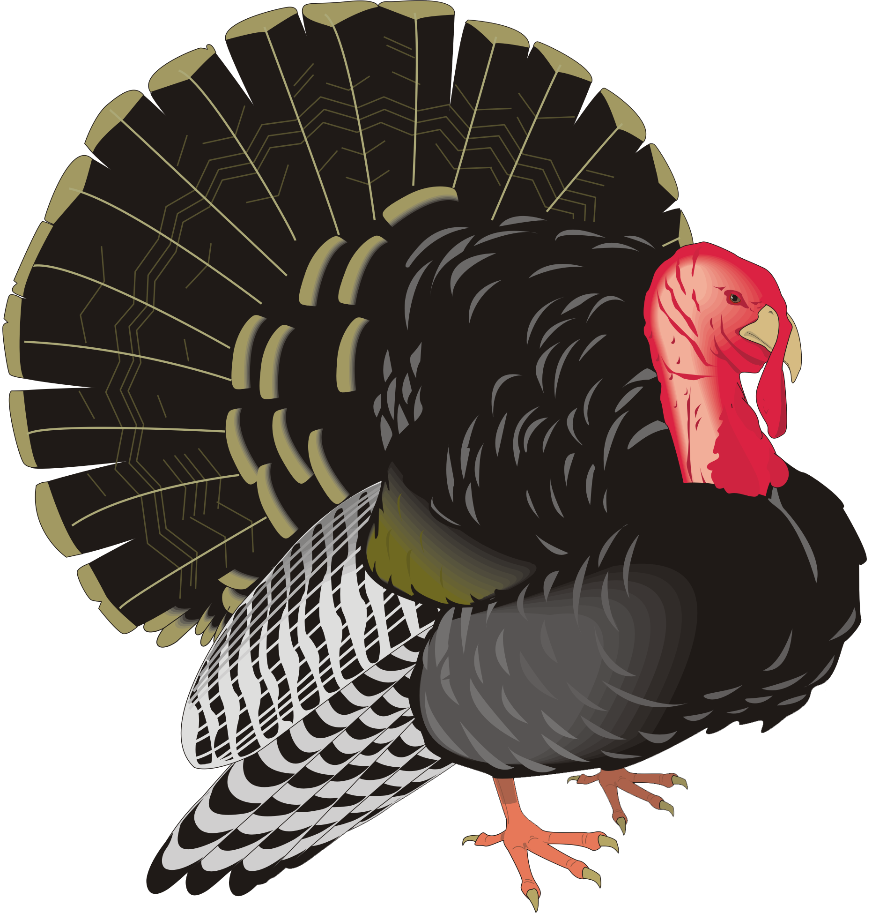
Улыбнуться, показать зубы, приоткрыть рот и, прижав широкий язык всей полостью к небу, широко открыть рот. (Язык будет напоминать тонкую шляпку грибка, а растянутая уздечка – его ножку.)

7. «Кто дальше загонит мяч?»
Улыбнуться, положить широкий передний край языка на нижнюю губу и, как бы произнося длительно звук «Ф», сдуть ватку на противоположный край стола. Воздушная струя плавная, длительная и непрерывная, идущая посередине языка.
8. «Фокус»
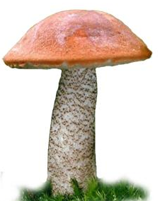
Улыбнуться, приоткрыть рот, положить широкий передний край языка на нижнюю губу так, чтобы боковые края его были прижаты, а посередине языка был желобок, и сдуть ватку, положенную на кончик носа. Воздух при этом должен идти посередине языка, тогда ватка полетит вверх.


Учитель-логопед: Винокурова О.А.

